Билет №24

Понятие четырехугольника, виды четырехугольника. Сумма его углов.

2. Формула площади треугольника (общая и частные случаи).
Теорема:Площадь треугольника равна половине произведения его основания на высоту.
Доказательство
Пусть S – площадь треугольника АВС.
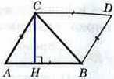
Примем сторону АВ за основание треугольника и проведём высоту СН. Докажем, что
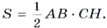
Достроим треугольник АВС до параллелограмма АВDС. Треугольники АВС и DCB равны по трём сторонам (ВС – их общая сторона, АВ=СD и АС = ВD как противоположные стороны параллелограмма АВDС), поэтому их площади равны. Следовательно, площадь S треугольника АВС равна половине площади параллелограмма АВDС, т. е. 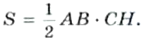 Теорема доказана.
Следствие 1: Площадь прямоугольного треугольника равна половине произведения его катетов.
Следствие 2: Если высоты двух треугольников равны, то их площади относятся как основания.

